Информация
о проведенных мероприятиях
в рамках подготовки к 70-летию Победы
в МБОУ «Бурметьевская СОШ»
В рамках военно-патриотического месячника 7 февраля в школе был проведён день юного героя-антифашиста. День был начат с линейки и минуты молчания, на которой почтили память героев-антифашистов, погибших на фронтах Великой Отечественной войны.
В течение дня учащиеся познакомились с выставкой литературы, посвящённой этой теме.
Классными руководителями были проведены в этот день беседы, уроки памяти, посвящённые дню юного героя-антифашиста.
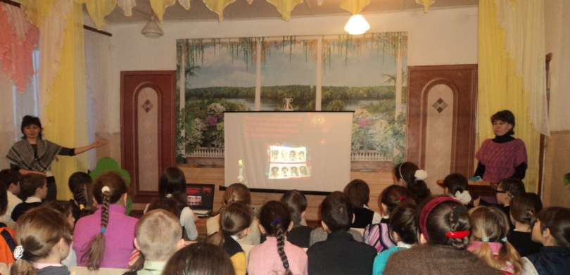
15 февраля в России отмечают день вывода советских войск из Афганистана. 15 февраля – это дань памяти погибшим и знак уважения и гордости вернувшимся. Прошло 26 лет и у каждого из советских воинов-интернационалистов сложилась своя судьба, но память о войне не тускнеет с годами. Афганская война стала первой крупной антитеррористической войной новейшей истории.
12-февраля в 9-11 классах проведены классные часы в память о наших земляках, участниках Афганской войны.
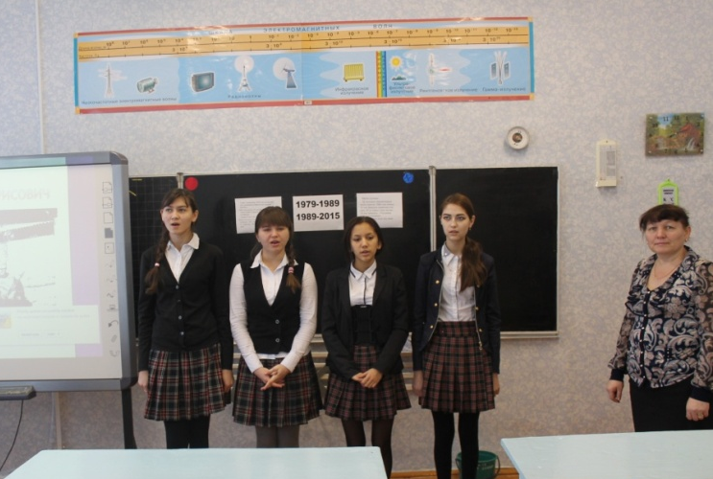
В рамках подготовки к празднованию 70-летия Победы в Великой Отечественной войне с 9 по 13 февраля по территории Татарстана проходит ежегодный зимний молодежный поход "Марш памяти - 2015".
12-февраля участники СПК "Отечество" Столбищенской средней школы Лаишевского района встретились с учащимися нашей школы. Выступили с литературно-музыкальной композицией на военную тематику и поделились опытом поисковой работы.
